**Báo cáo: Cài đặt hệ mã dòng Trivium**

Họ tên: Vương Kim Hoàng

MSSV: 20215584

# 1. Cách cài đặt:

## 1.1 Cài đặt hệ mã dòng Trivium:

Cài đặt hệ mã dòng Trivium như trong bài giảng, cụ thể như sau:

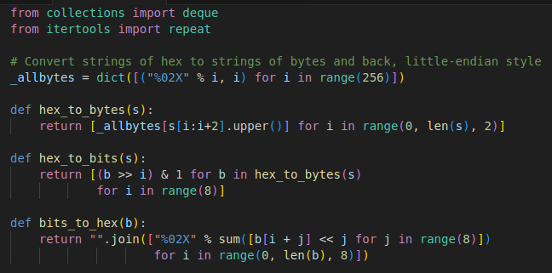  
**Thư viện trong module trivium.py và các hàm chuyển đổi lẫn nhau giữa string, hex, bit**

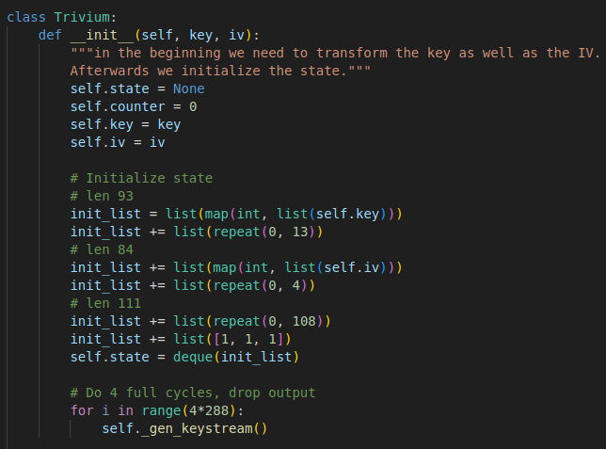  
**Định nghĩa lớp Trivium và khởi tạo các thanh ghi**

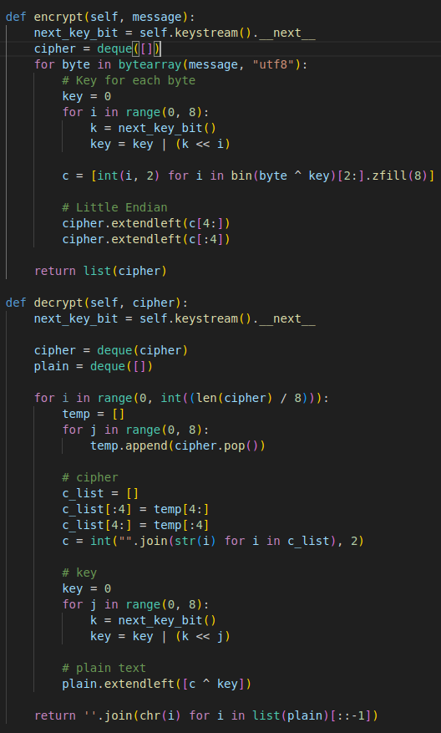  
**Hàm mã hóa và giải mã của lớp Trivium**

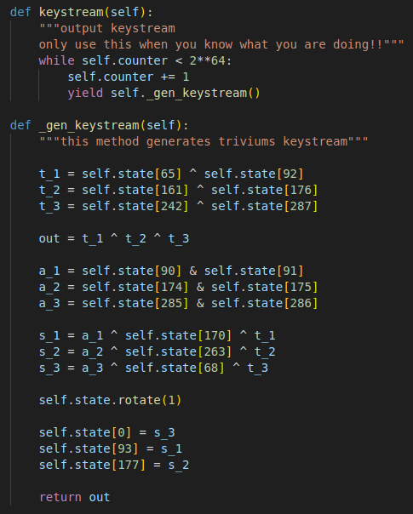  
  
  
  
  
  
  
**Hàm sinh dòng khóa của lớp Trivium**

## 1.2. Xử lý dữ liệu:

Mã hóa dữ liệu trong thư mục TestData (Chỉ chứa file) và lưu trong thư mục EncryptData, đồng thời giải mã dữ liệu từ thư mục EncryptData và lưu trong thư mục DecryptData, cụ thể như sau:

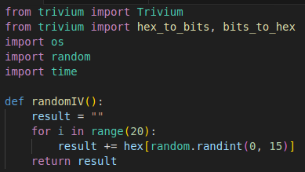

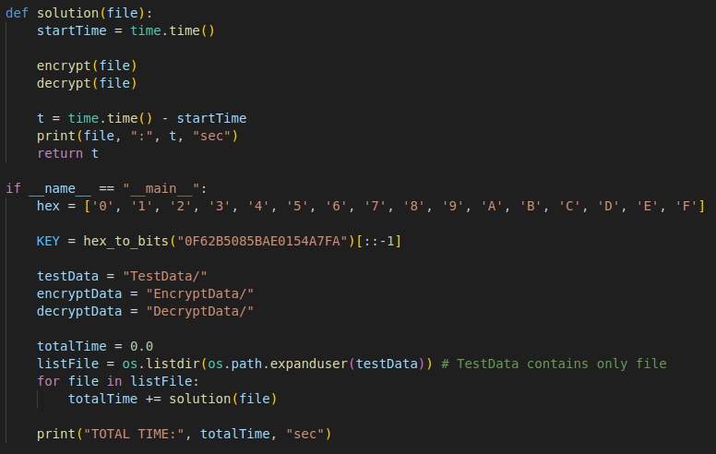  
  
  
  
  
**Thư viện trong module main.py và hàm sinh IV ngẫu nhiên**  
  
  
  
  
**Hàm chính để chạy hệ thống**

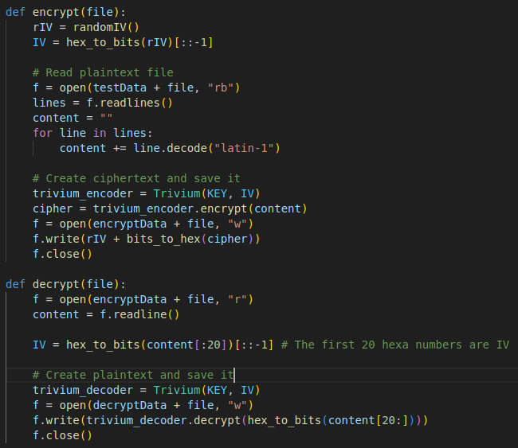  
**Hàm mã hóa và giải mã các file dữ liệu**

# 2. Thời gian chạy:

Có tổng cộng 14 file được mã hóa và giải mã.

Thời gian chạy tổng cộng là: 2417 giây ~ 40 phút

Thời gian chạy trung bình mỗi file là: 172.6s

File có thời gian chạy nhanh nhất: grammar.lsp (0.619 giây) nặng 4 KB

File có thời gian chạy lâu nhất: E.coli (803.0278 giây) nặng 4.5 MB

